**Figur elementer**

Godt objekt Dårligt objekt



**Baggrund**

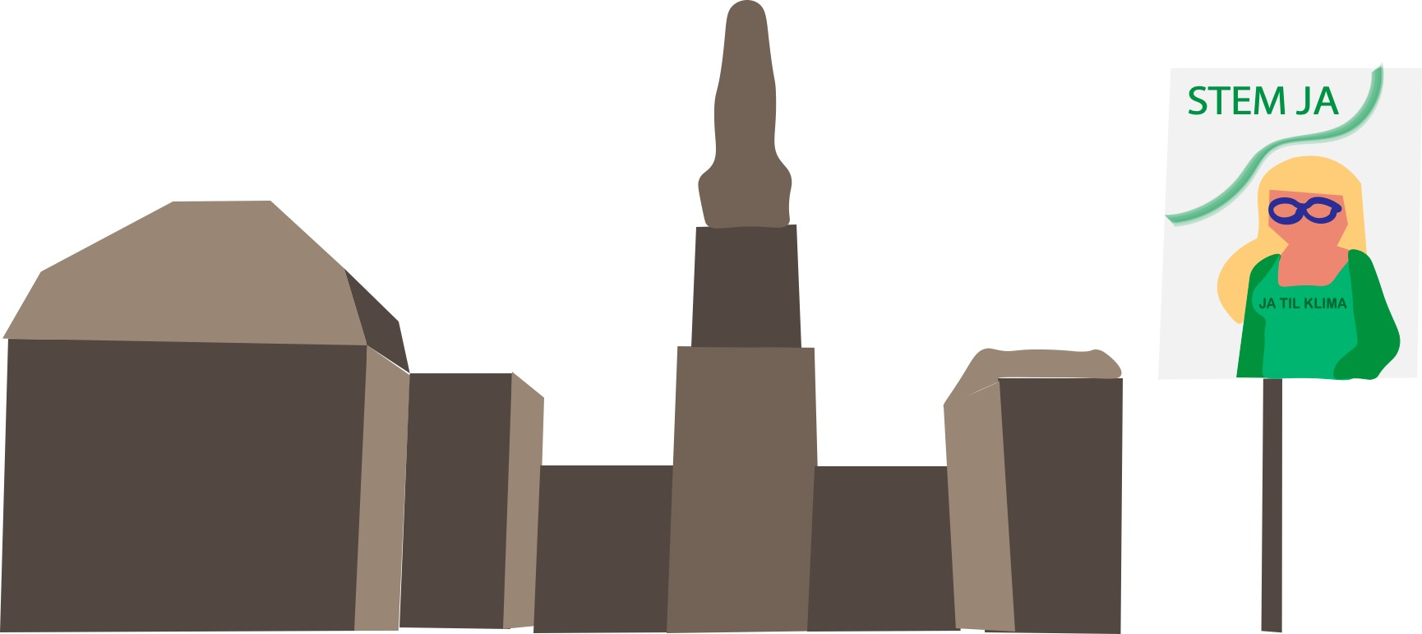

**Titelskærm**

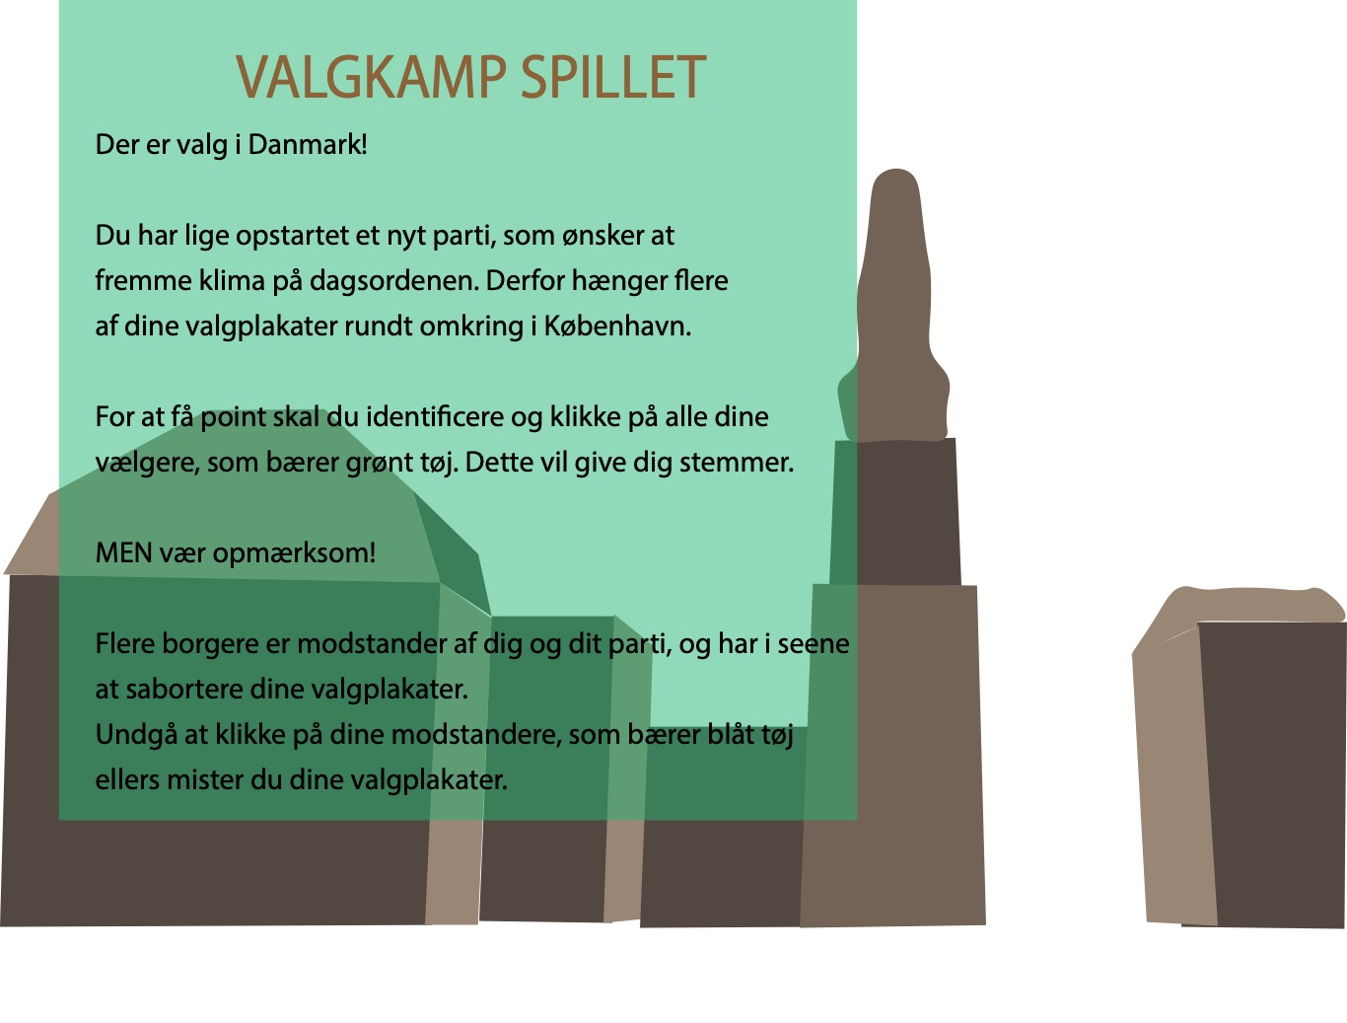

**UI-elementer**

Tid LIV Point / ”stemmer”



**Vinderskærm**

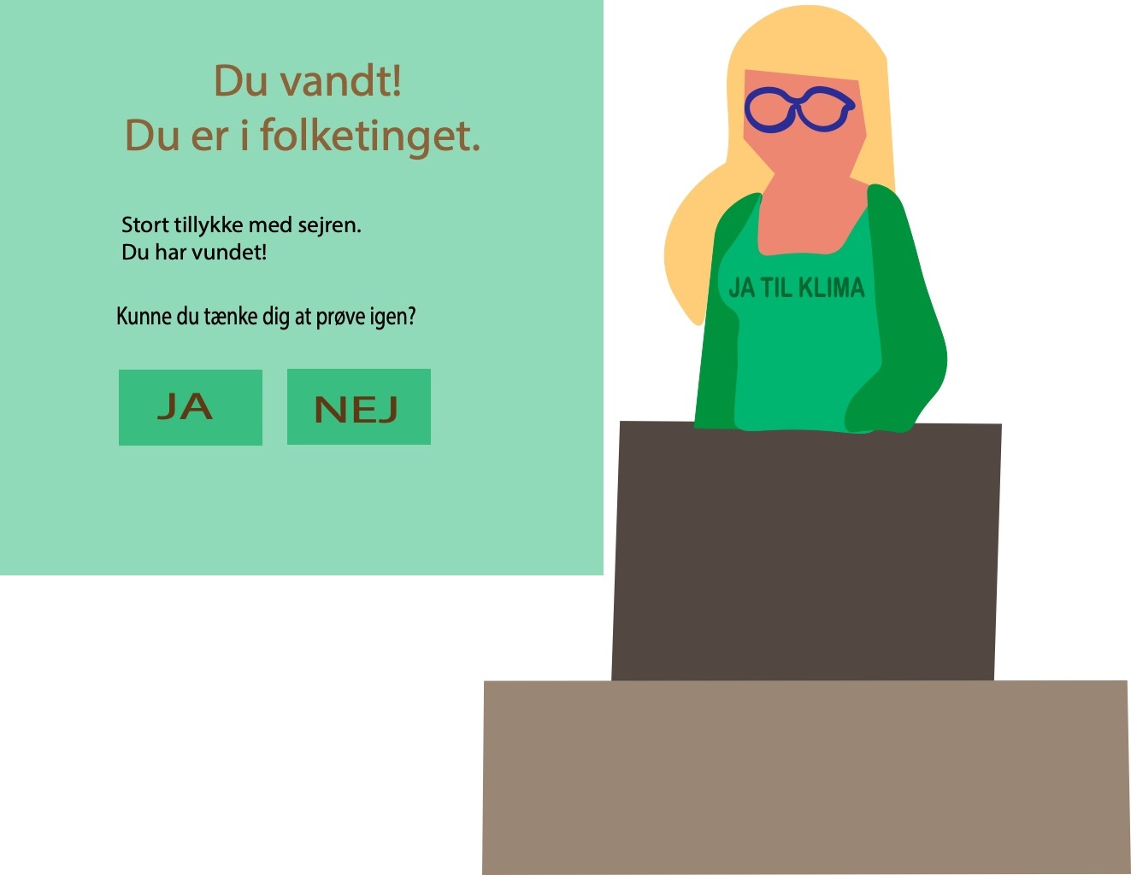

**Taberskærm**

